(En todos los ejercicios se deben controlar las excepciones que se puedan producir. Se valorará el control de las situaciones excepcionales que se puedan producir, la modularidad del código, la claridad de los mensajes que se comunican al usuario y los comentarios del código).
Crea una aplicación web usando Laravel que permita gestionar las ventas de billetes de los conductores de una pequeña empresa de autobuses. La aplicación trabajará contra una base de datos MySQL cuyo esquema relacional es el siguiente. El campo anulado de la tabla billetes refleja si se ha anulado un billete. Por defecto el valor de este campo es falso. Ningún atributo admite nulos:
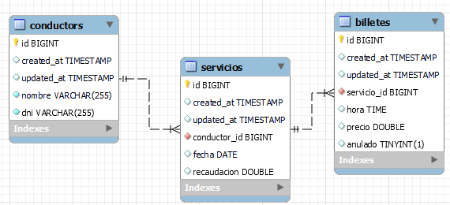
Ejercicio 1 – Crear la base de datos (2 puntos)
Crea las migraciones y los modelos para poder trabajar con esta base de datos. Debes configurar las claves alternativas. Implementa las relaciones que hay entre las tablas. Se permiten las modificaciones en cascada, pero los borrados se deben restringir.
Inicializa los datos de la tabla conductores con tres o cuatro conductores.
Para el resto de ejercicios:
- Puedes hacer el diseño que estimes oportuno, no tienes por qué usar bootstrap. El diseño que propongo en el enunciado, es orientativo.
- Debes usar las relaciones de los modelos siempre que sea posible.
- En todos los ejercicios debes mostrar mensajes informando de las acciones realizadas o de los errores que surjan.

Ejercicio 2 – Identificación (2 puntos)
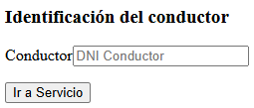
Crea las rutas y las vistas necesarias para identificar al conductor que va a trabajar con la aplicación.
Mostrar un cuadro de texto que permita introducir el dni del conductor. Programa el botón Ir a Servicio de forma que:
- Debe chequear que se ha rellenado el dni en caso de que no se haya rellenado mostrar un mensaje de error.
- Si no existe un conductor con ese dni, se mostrará un mensaje de error.
- En caso de que exista se debe comprobar si hay un servicio creado para la fecha actual.
  - Si ya se ha creado el servicio se pasará a la venta de billetes del servicio. El id del conductor debe pasarse como parámetro en la ruta.
  - Si no, se debe crear un servicio para el conductor en la fecha actual y con importe de recaudación 0. Se pasará a la venta de billetes del servicio. El id del conductor debe pasarse como parámetro en la ruta.
Ejercicio 3 – Gestión de Billetes (2 puntos)
Debes crear las rutas y las vistas necesarias para realizar la gestión de billetes que realiza un conductor en un servicio. Si se produce cualquier error al cargar está página debemos volver a la identificación del conductor y mostrar los errores que se han producido.
Debe mostrar:
- Los datos del conductor. Se debe implementar un enlace que lleve a la pantalla de identificación.
- Los datos del servicio actual: Es el servicio que se ha creado para el conductor y la fecha actual.
- Sección para registrar la venta de un billete. Los tipos de billetes son
  - Normal: El precio es de 1,50.
  - Reducido: El precio es de 1,00.
- Los billetes del servicio.
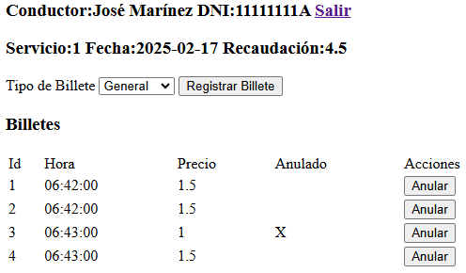
Ejercicio 4 – Venta de Billetes (2 puntos)
El botón Registrar Billete permite crear una venta de un billete.
Crea las rutas necesarias para realizar la gestión la venta de un billete. La venta de un billete supone hacer dos operaciones:
- Crear un billete
- Actualizar la recaudación del servicio
Ejercicio 5 – Anular billete (2 puntos)
El botón Anular permite anular la venta de un billete.
Crea las rutas necesarias para realizar la anulación de un billete. La anulación de un billete supone hacer dos operaciones:
- Anular el billete
- Actualizar la recaudación del servicio

